EKLER

1. İDO Ege Macerası — UI Düzenleme Çalışması
İDO'nun Ege adalarından Yunan adalarına yapılan feribot seferleri için hazırlanmış interaktif tanıtım arayüzü. Bu proje üzerinde arayüz (UI) düzenleme ve iyileştirme çalışmaları yapılmıştır. Aşağıda uygulamanın giriş ekranı, karar verme sahnesi ve sonuç ekranı yer almaktadır.
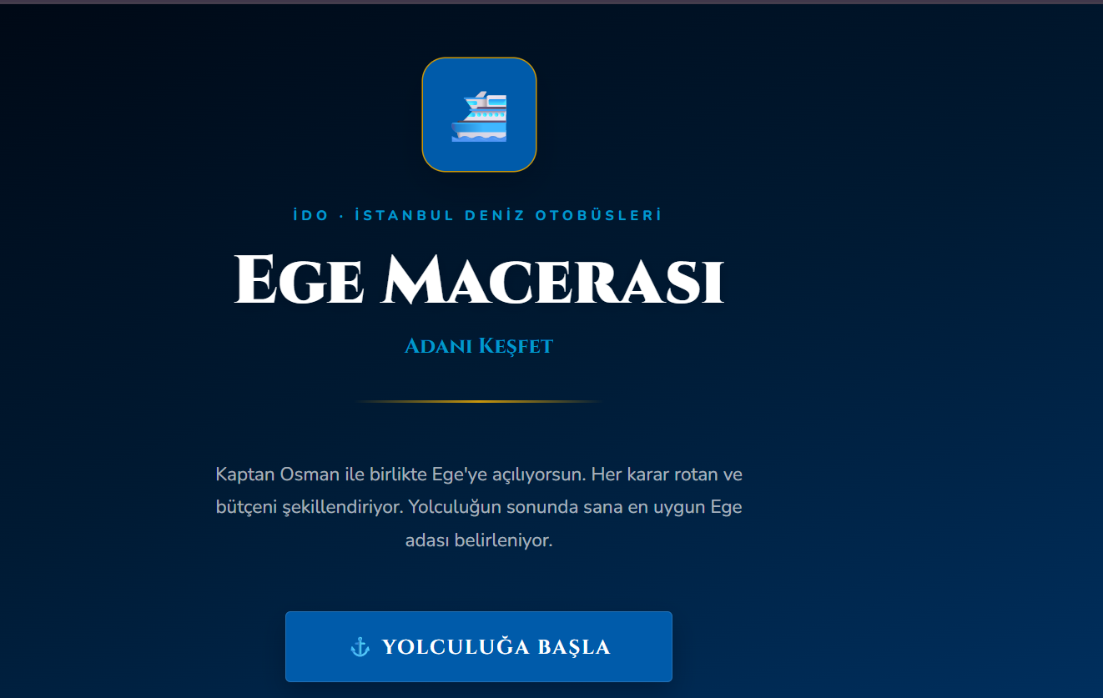
Giriş Ekranı — Uygulamanın karşılama sayfası.

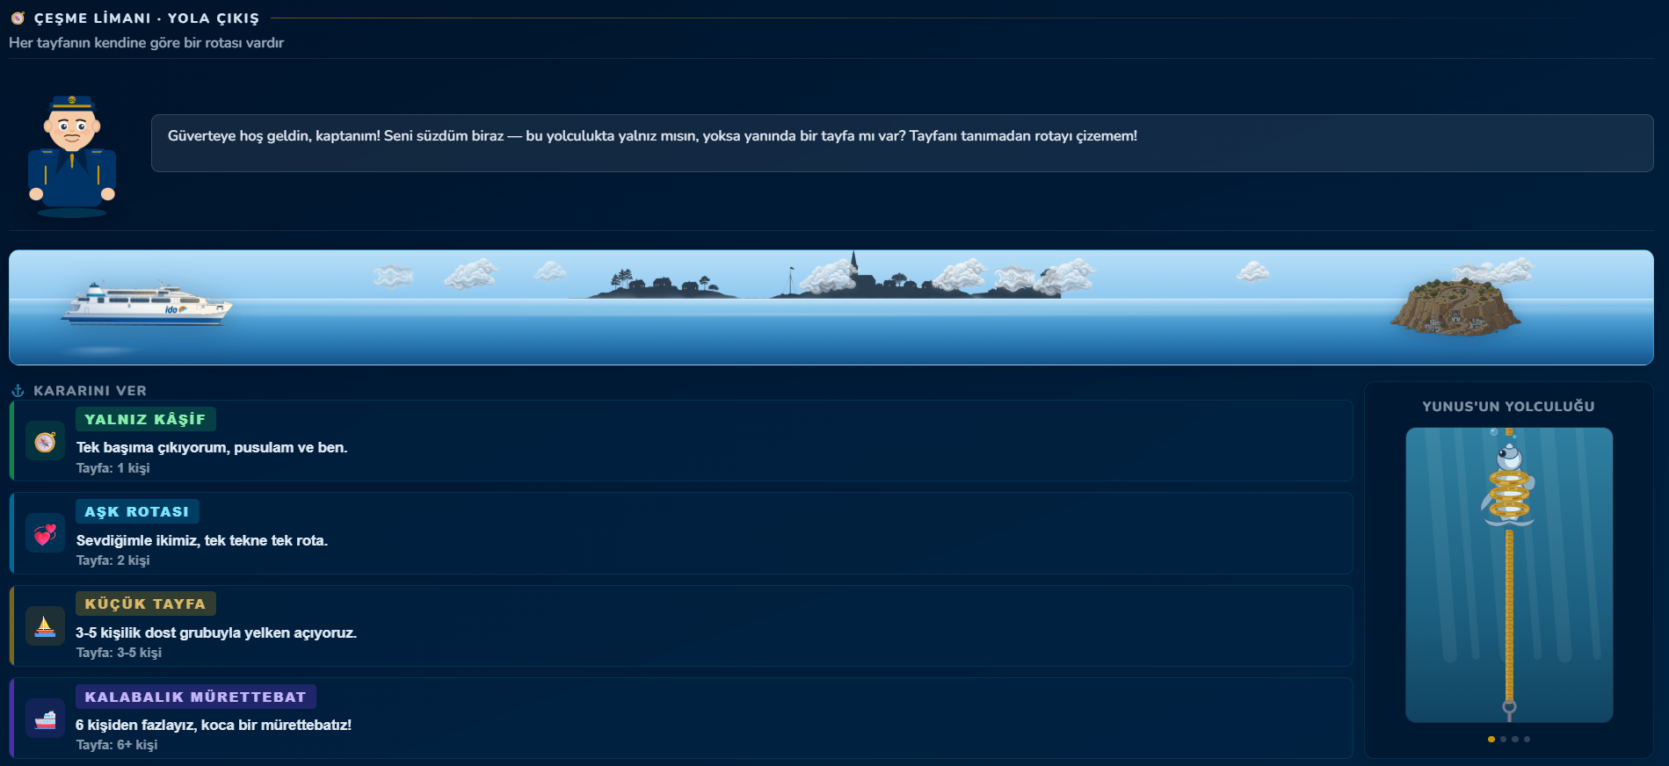
Karar Verme Sahnesi — Kullanıcının tayfa seçimini yaptığı, gemi/ada illüstrasyonu ve yolculuk ilerleme göstergesinin yer aldığı ekran.
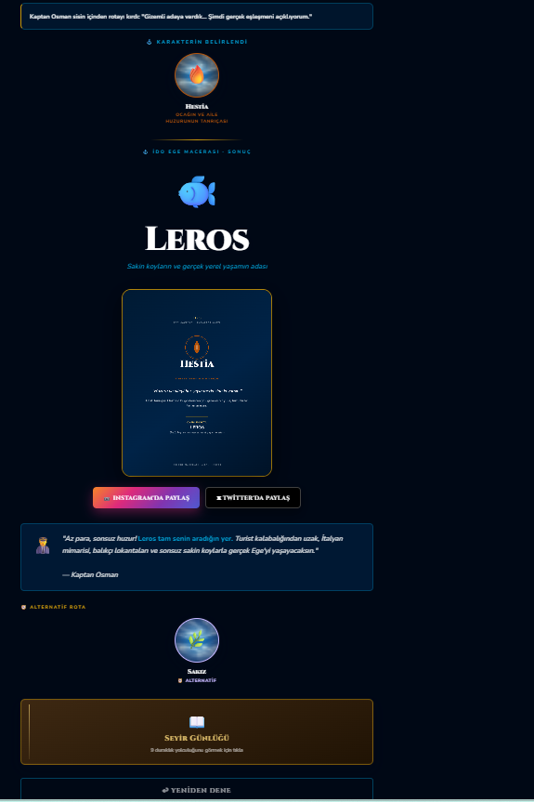
Sonuç Ekranı — Kullanıcının verdiği kararlara göre belirlenen karakter arketipi ve önerilen ada (Leros) ile paylaşım seçeneklerinin gösterildiği final ekranı.
Dijital Signage ve Toplantı Odası Yönetim Sistemi

2. Giriş Ekranı
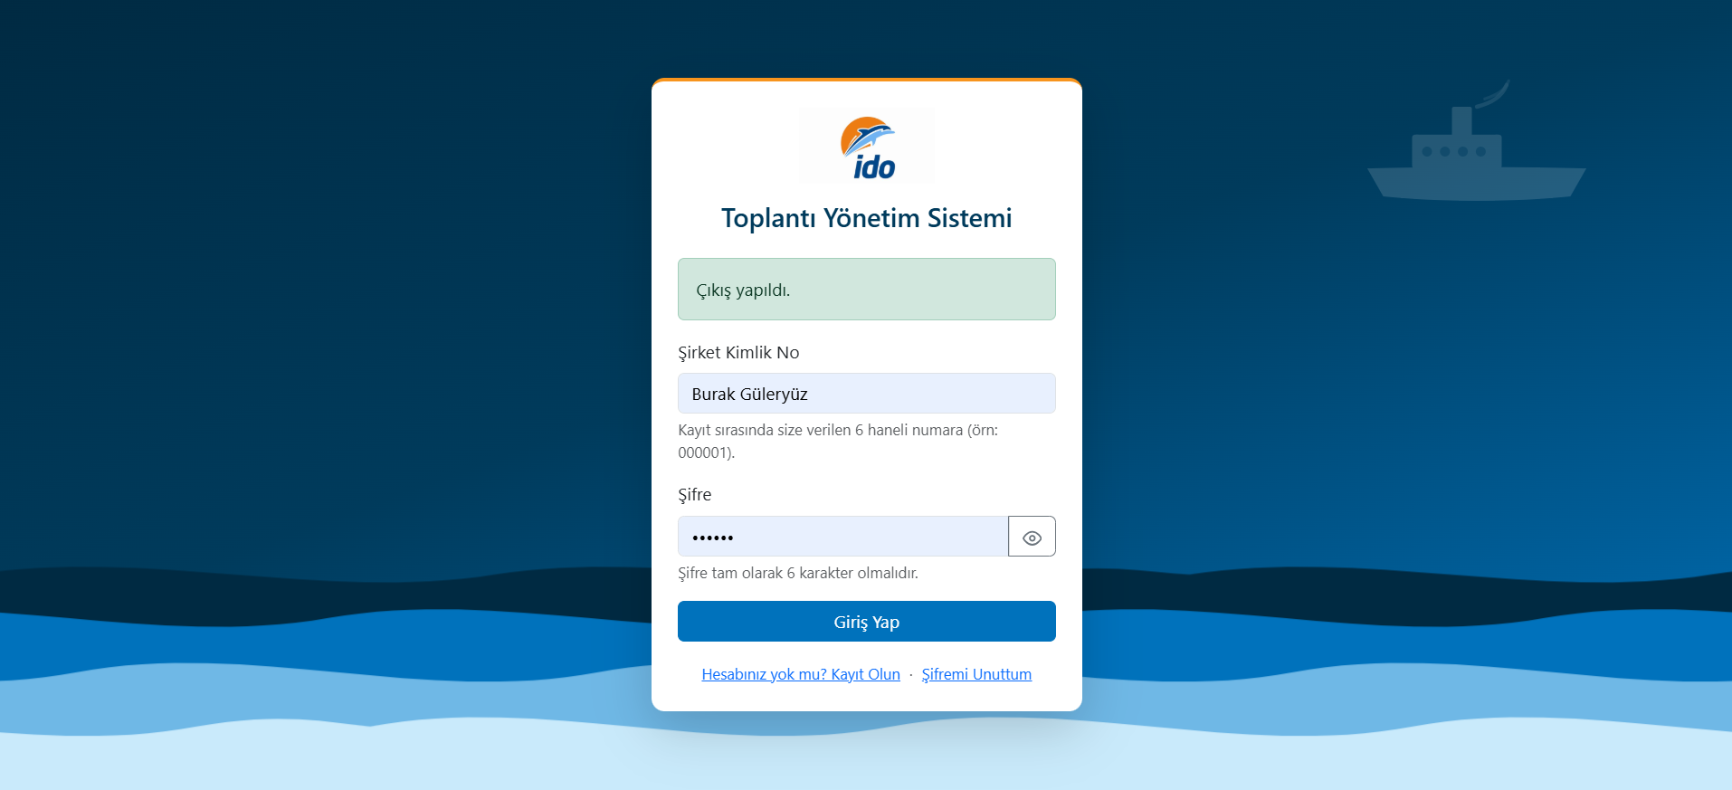
Şirket kimlik numarası (kayıt sırasında otomatik atanan, 6 haneli) ve şifre ile giriş yapılan, kurumsal renklere uygun tasarlanmış kimlik doğrulama ekranı. Hesabı olmayan kullanıcılar "Kayıt Olun" bağlantısından yeni hesap oluşturabilir.

3. Odalar Yönetim Paneli (Özel Kalem Müdürü Yetkisiyle)
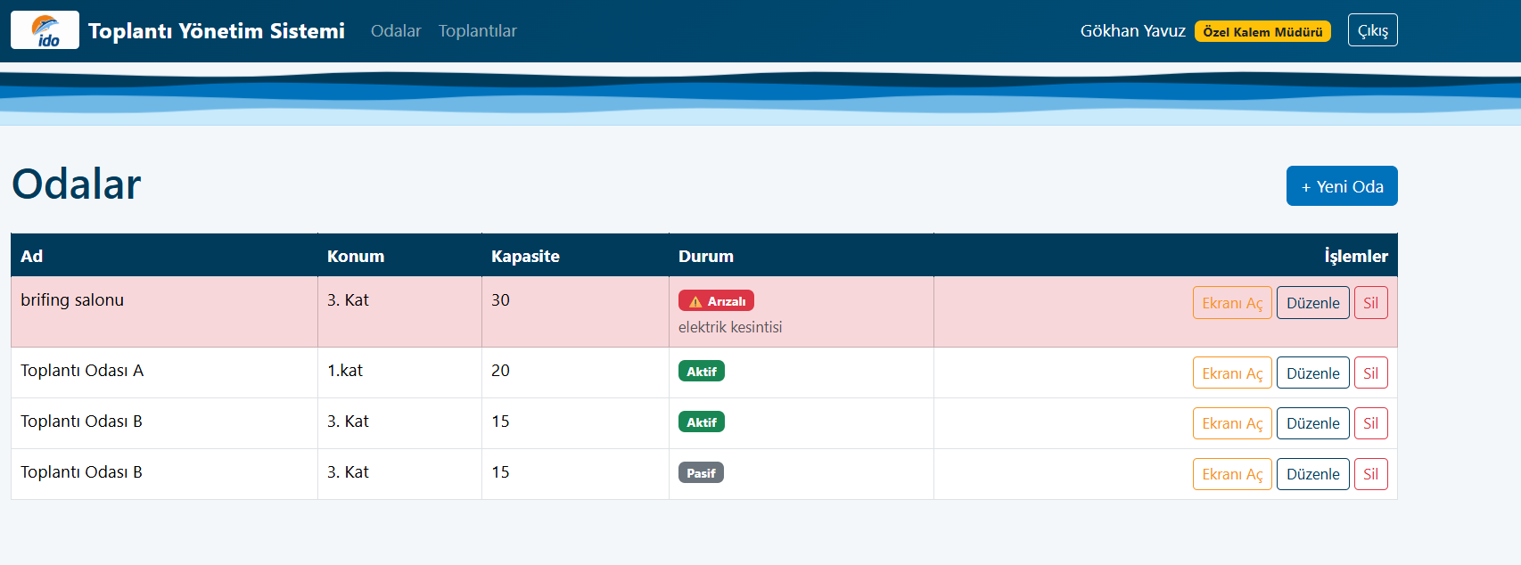
Özel Kalem Müdürü rolündeki kullanıcının gördüğü tam yetkili oda yönetim paneli — durum bilgisi (aktif / pasif / arızalı) ve Ekranı Aç, Düzenle, Sil işlemlerinin tamamı görünür durumdadır.

4. Toplantılar Listesi (Özel Kalem Müdürü Yetkisiyle)
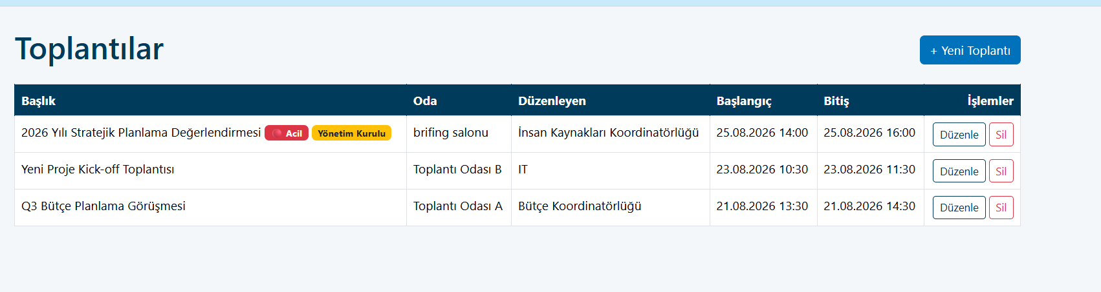
Özel Kalem Müdürü rolündeki kullanıcının gördüğü toplantı listesi — Yönetim Kurulu toplantısı ve acil öncelik rozetleri görünür, tüm toplantılarda Düzenle/Sil işlemleri aktiftir.

5. Yeni Toplantı Ekleme Formu
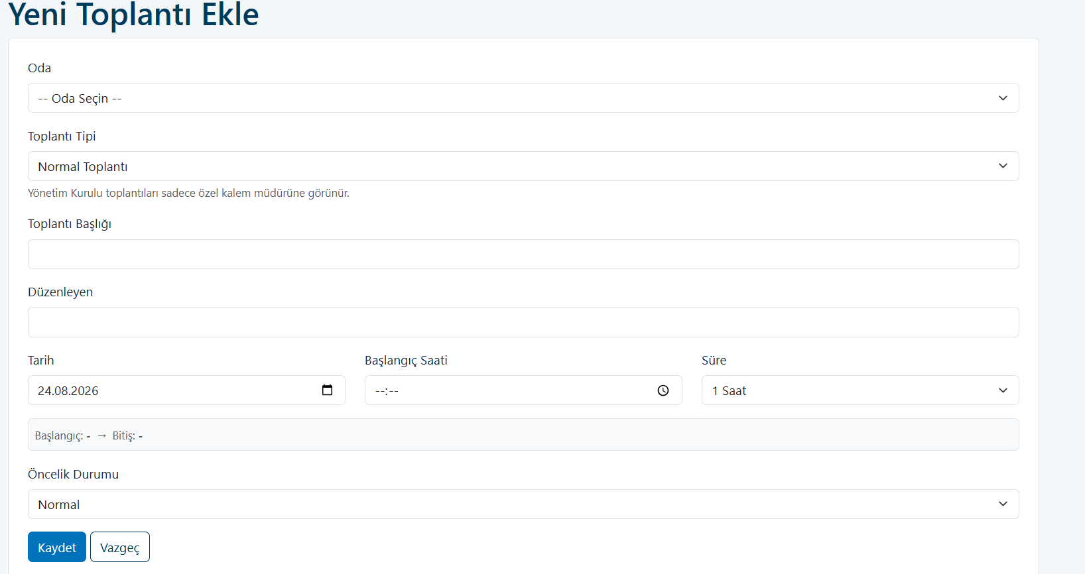
Oda, toplantı tipi, tarih/saat ve öncelik durumu seçilerek yeni bir toplantının oluşturulduğu form. Yönetim Kurulu toplantı tipi, yalnızca yetkili role sahip kullanıcılar tarafından seçilebilmektedir.

6. Toplantı Düzenleme Formu
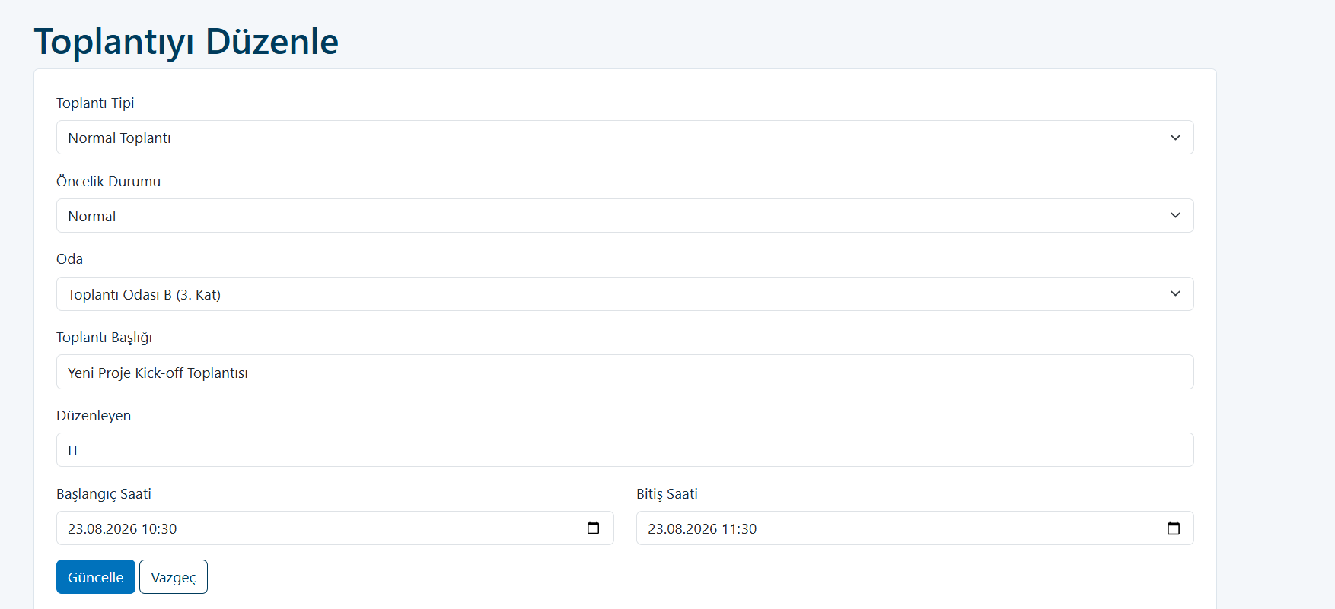
Mevcut bir toplantının tipinin, önceliğinin ve zaman bilgilerinin güncellendiği düzenleme formu.

7. Sistem Mimarisi — MVC Şeması
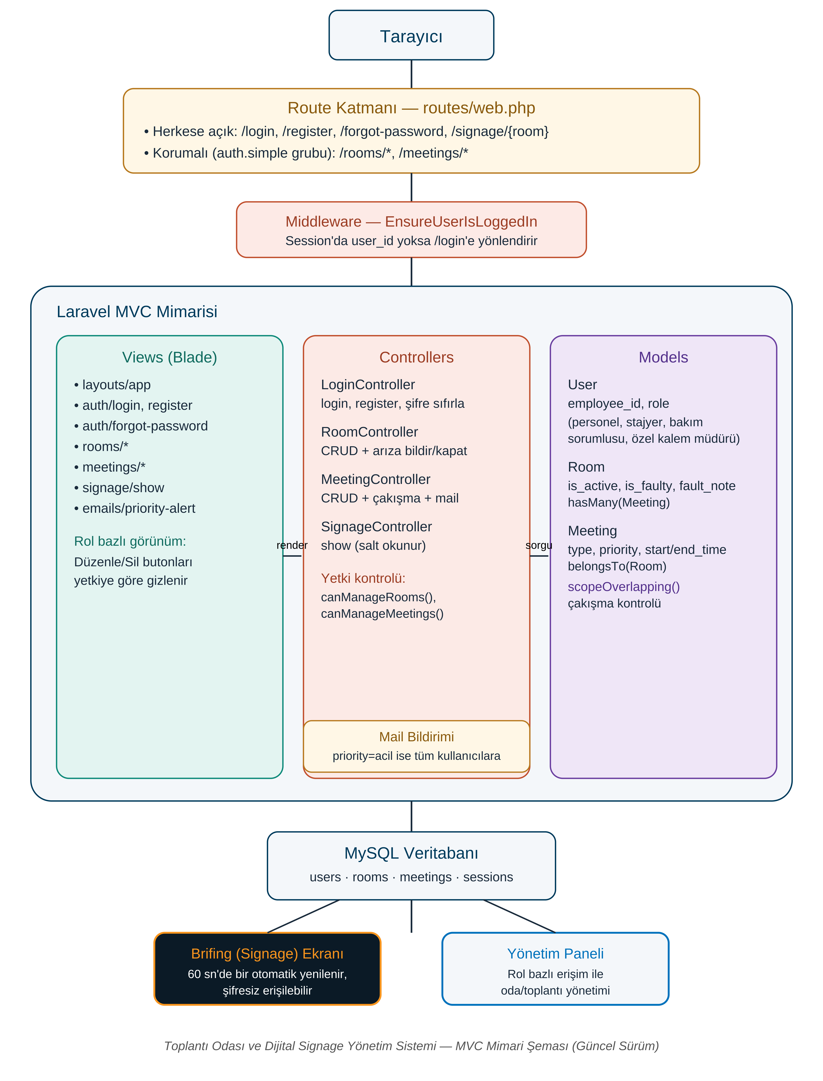
Projenin Model-View-Controller (MVC) mimarisine göre katmanlı yapısı: Route katmanından ve yetkilendirme ara katmanından (middleware) başlayarak Controller, View ve Model bileşenleri arasındaki akışın ve veritabanına ulaşan sorgunun gösterildiği güncel şema.

8. Bakım Sorumlusu — Arıza Bildirim Akışı
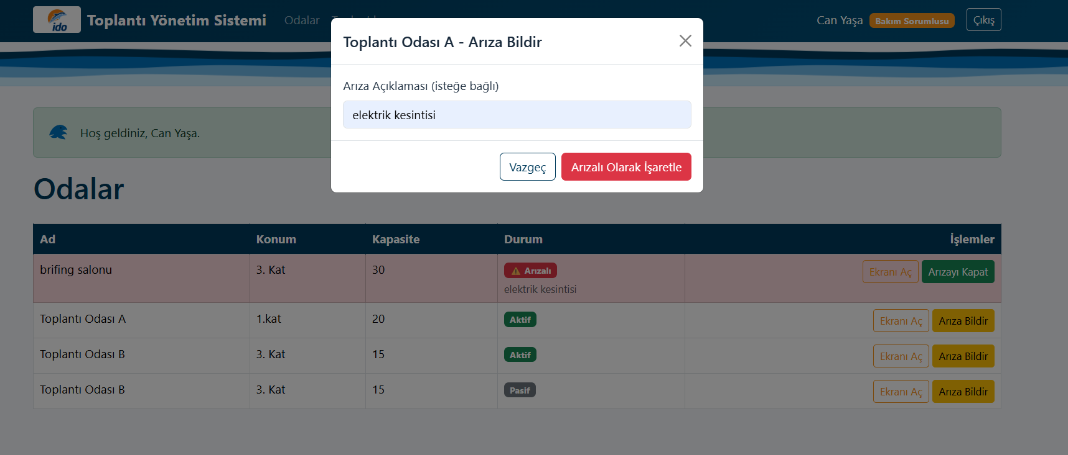
Bakım Sorumlusu rolündeki kullanıcının bir odayı arızalı olarak işaretlemek için açtığı pop-up form.
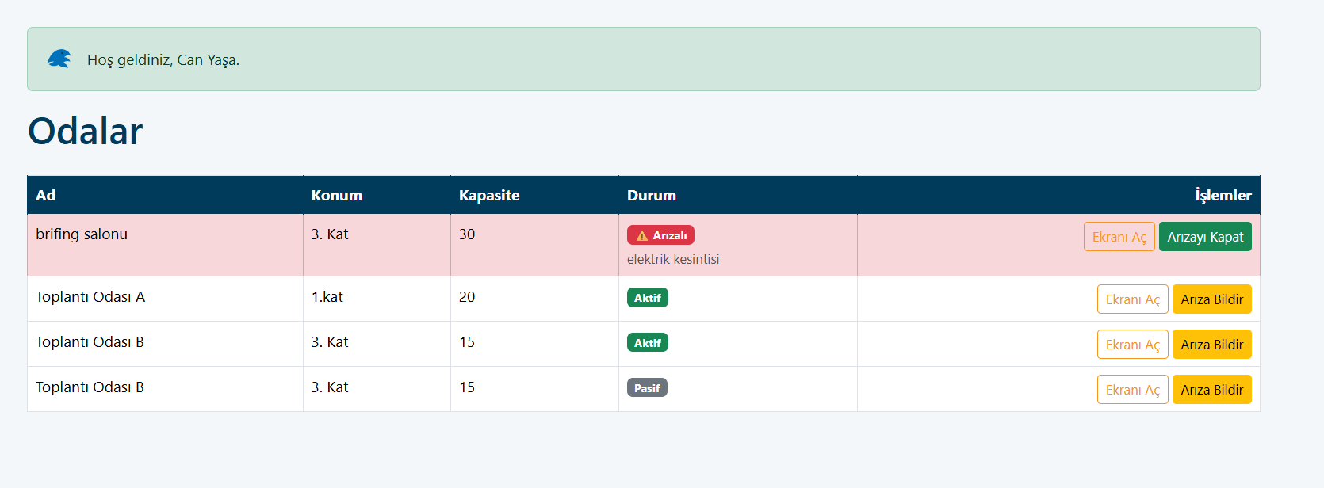
Arıza bildirimi sonrası oda listesindeki güncel görünüm — arızalı oda kırmızı vurgulu, "Arızayı Kapat" butonu ile tamir sonrası durumun kaldırılabildiği ekran.

9. Rol Bazlı Kısıtlı Toplantı Görünümü
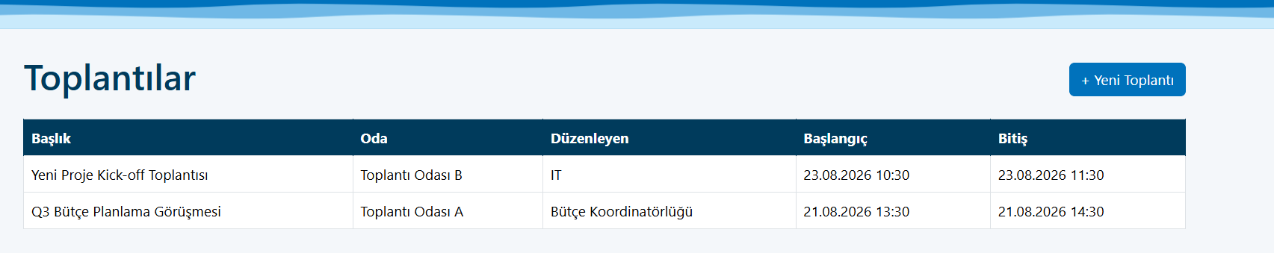
Düzenleme/silme yetkisi olmayan bir rolle (Bakım Sorumlusu / Personel) görüntülenen toplantı listesi — "Düzenle" ve "Sil" butonları ile İşlemler sütunu, yetkisiz kullanıcılar için tamamen gizlenmiştir.

